# 滑模控制（Sliding Mode Control, SMC）

滑模控制系统是一类特殊的变结构控制（Variable Structure Control，VSC）系统。从20世纪50年代，前苏联学者Emelyanov等提出了滑模控制到现在，它经历了60余年的发展，已经成为非线性控制理论的一个重要分支。

滑模控制理论又称变结构控制理论（Variable Structure Control，VSC）约在1950年由前苏联学者Emelyanov等首先提出，Utkin对滑模控制理论进行了广泛而深入的研究，之后Slotine更是进一步发展了滑模控制理论

## 原理：

## 优点：

滑模控制以实现简单，和对满足匹配条件的外界干扰、模型的不确定性和未建模动态具有不

变性（亦称作完全鲁棒性）而著称。

## 存在问题：

传统滑模控制有如下缺陷：

（1）抖振问题：主要是由未建模的串联动态引起，同时切换装置的非理想性也是一个重要原因；

（2）控制精度问题：在实际的、采样实现的传统滑模控制算法中，滑动误差正比于采样时间τ，也就是说，有限时间到达的传统滑模在具有零阶保持器的离散控制下，系统的状态保持在滑动模态上的精度是采样时间的一阶无穷小，即O(τ) ；

（3）相对阶的限制：传统滑模控制只有在系统关于滑模变量s的相对阶是1时才能应用，也就是说，控制量u必须显式出现在s中，这样就限制了滑模面的设计。

## 与模糊控制相结合：

很多文献已经对模糊滑模控制器进行了详尽的描述，提出了多种模糊滑模控制器，根据其构成方式的不同，大体上可分为两个主要的分支即组合方式 (Combination Trend)与融合方式 (Fusion Trend)。

对于组合方式而言，以滑模控制器为 主控制器，模糊逻辑系统以辅助功能的形式出现，主要形式有：1）模糊化切换面以 减轻滑模控制器的抖振现象；2）使用模糊逻辑系统作为滑模控制器不连续控制项增 益的调节器；3）根据控制系统运行状态，应用模糊逻辑系统调整以系统特性为基础而定义的不同滑模控制器输出。

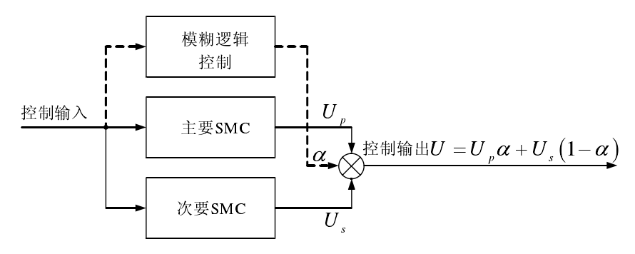

图 1模糊滑模控制器

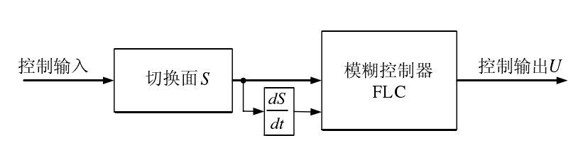

图 2 滑模模糊控制器

而对于融合方式而言，模糊逻辑系统则是直接应用于滑模控制系统的设计中，或者将滑模控制系统用于模糊逻辑控制系统的设计中，其主要方法有：1）结合模糊逻辑系统和滑模控制器设计的模糊滑模控制器，又称滑模模糊控制器；2）使用模糊逻辑系统作为系统状态观测器来实现对具有模型不确定型的非线性系统的自适应调整。

# 参考文献

[1]李鹏. 传统和高阶滑模控制研究及其应用[D].国防科学技术大学,2011.

[2]赵永胜. 模糊滑模控制及其在机电系统中应用的研究[D].华中科技大学,2007.

[3]傅春,谢剑英. 模糊滑模控制研究综述[J]. 信息与控制,2001,(05):434-439+455.